**ЛАЗЕРЫ CANDELA GENTLELASE И CANDELA GENTLELASE PRO**

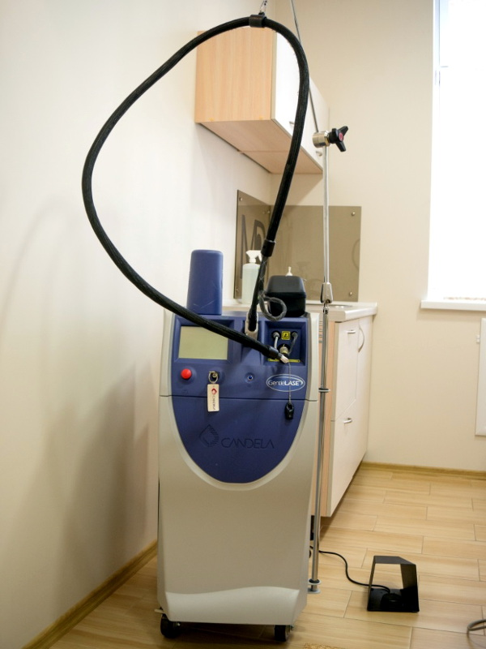Существует множество способов удалить нежелательные волосы - бритье, специальные эпиляционные кремы... Однако специалисты считают, что на сегодняшний день самым удобным и выгодным способом является курс лазерной эпиляции на качественном оборудовании, лидером на рынке которого является александритовый лазер CANDELA.

Почему удобный? Потому что вы надолго будете лишены проблемы роста волос. Почему выгодный? Потому что стоимость услуги в любом случае окажется ниже ваших постоянных затрат.

Процедура александритовой лазерной эпиляции, как известно, направлена на удаление волос в выбранной зоне, а также полное прекращение их роста на длительный срок. Во время сеанса лазерной эпиляции разрушается как стержень, так и волосяной фолликул – благодаря этому волосы и прекращают расти. Но процедура может служить и в лечебных целях: ее проводят при гипертрихозе, гирсутизме, вросшем волосе.

Волновая длина александритовых лазеров CANDELA GentleLASE и CANDELA GentleLASE Pro достигает 755 нм, являясь при этом максимальной длиной, способной эффективно поглотить меланин. За счет этого быстро и эффективно разрушаются волосяные фолликулы. При этом повреждения окружающих тканей не происходит. Благодаря большому диаметру обрабатываемого участка процедура проходит быстрее, тем самым позволяя уменьшить болевые ощущения.

Достижению комфортного состояния во время процедуры также способствует уникальная система охлаждения кожи (DCD), которая установлена непосредственно в самом лазере. Поэтому доктору во время лазерной эпиляции не приходится использовать дополнительно гидрогели для обработки кожи. Действует система по принципу нанесения небольшого количества криогенной жидкости на обрабатываемый участок перед использованием лазерного импульса. Криоген помогает охладить кожу до необходимой температуры, в результате чего неприятные ощущения минимизируются. В этом и заключается уникальность данной системы. Процедура проходит наиболее эффективно, поскольку с криогенной жидкостью можно увеличить мощность лазера, при этом кожа пациента не повреждается.

Доктора клиники «MEDIDERM», как и многие специалисты в области косметологии полагают, что александритовые лазеры CANDELA GentleLASE и CANDELA GentleLASE Pro являются лучшими на сегодняшний день аппаратами для проведения лазерной эпиляции. Они считаются самыми безопасными, эффективными и быстрыми лазерными эпиляторами, то есть «золотым стандартном» в области эпиляции.

Преимущества лазерной эпиляции в нашем Центре на Лобачевского в г. Москве:

* Комфортность и безопасность процедуры.
* Достижение максимально длительного эффекта за минимальные сроки.
* Наличие уникального оборудования американской фирмы CANDELA - общепризнанного «золотого стандарта» систем лазерной эпиляции. И от клиентов, и от экспертов поступают только положительные отзывы на лазерную эпиляцию александритовыми лазерами CANDELA GentleLASE и CANDELA GentleLASE Pro. Такое одобрение они заслужили встроенной системой охлаждения, позволяющей повышать мощность без риска повреждения кожи.
* Наши специалисты, обладающие многолетним опытом, которые не останавливаются на достигнутом и непрерывно повышают свою квалификацию и расширяют кругозор в области эстетической и аппаратной косметологии.
* Индивидуальный подход к каждому клиенту, демократичные цены, выгодные акции и специальные предложения.
* Возможность удалить навсегда вросшие волосы,раздражения, возникшие в результате использования других травмирующих методов их удаления.

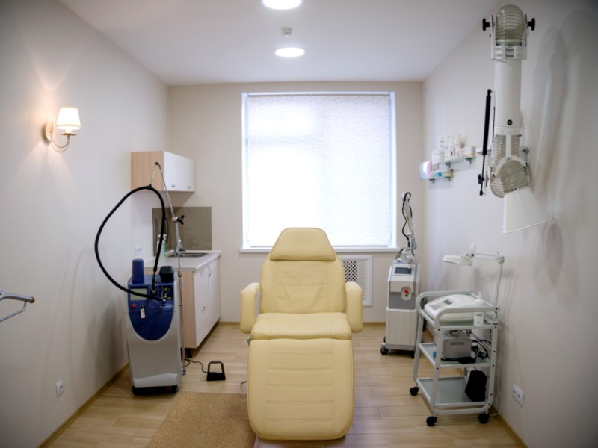

**Показания к лазерной эпиляции**

* Нежелательный рост волос.
* Гипертрихоз: эпиляция должна проводиться параллельно с основным лечением, проводимым различными специалистами (это зависит от причины заболевания).
* Гирсутизм: лечение этой болезни проводится эндокринологом, однако нежелательные волосы проще всего удалить с помощью лазерной эпиляции.
* Вросшие волосы.

**Противопоказания к лазерной эпиляции**

* Индивидуальная непереносимость.
* Свежий загар.
* Прием некоторых лекарственных препаратов.
* Заболевания крови и онкологические заболевания.
* Сахарный диабет, находящийся в декомпенсированной стадии.

Подробнее об этих, а также других противопоказаниях Вам могут рассказать наши специалисты. Они же смогут определить возможность проведения процедуры.

**Как проходит процедура лазерной эпиляции**

Волосы длиннее 3-5 мм специалист укорачивает до необходимой длины. Если у клиента низкий болевой порог (когда любые манипуляции оказываются чересчур болезненными) на 20-40 минут применяется местная анестезия. После этого производят обработку желаемой зоны лазером и наносят успокаивающий крем. Процедура проходит комфортно для клиента: александритовый лазер CANDELA, который применяют специалисты нашего центра в Москве, доставляет минимум неприятных ощущений.

**Рекомендации**

За две недели до процедуры клиент не должен загорать. Также ему стоит дождаться, когда обработанные ранее волосы полностью прорастут. Оптимальной длиной считаются 1-3 мм.

Есть также рекомендации к поведению после лазерной эпиляции, но эти правила несложны. Следует наносить спрей «Пантенол» или крем «Бепантен» на протяжении трех дней, нельзя распаривать кожу (отложите посещение бани, сауны и бассейна на скорое будущее) три-четыре дня, а также использовать солнцезащитный крем c SPF равным 30 или больше. Впрочем, от загорания вообще нужно воздержаться – на ближайшие две недели.

**Результаты**

Как известно, лазерная эпиляция разрушает те луковицы, которые находятся в активной стадии роста (их примерно 15-20% от общего количества). В результате новые волосы начинают расти через полтора-два месяца. С каждой процедурой их количество сокращается, а отросшие становятся тоньше и светлее.

Курс лазерной эпиляции предполагает несколько сеансов: их количество зависит от пола, возраста, индивидуальных особенностей организма и выбранной зоны. В результате всего курса Вы получите:

* здоровую и гладкую кожу;
* экономию благодаря тому, что из вашей жизни ушли затраты на лезвия, депиляторы, средства для бритья, а также ухода после удаления волос и др.;
* избавление от нежелательных последствий других методов депиляции (вросшие волосы, прыщики, раздражение);
* свободное время и силы: раньше вы тратили их на постоянные домашние процедуры по удалению волос.